INDICAÇÃO nº 876/2021
Súmula: Solicita providências do Executivo junto a Secretaria de Infraestrutura e Serviços Urbanos – Sr. Marcos de Oliveira Anjos, para que realize a operação Tapa Buraco na Rua Roque Alves Mendes com a Rua Serra do Maracatu, altura do n° 444a– Jardim Rosemary, neste município.
INDICO à Mesa, na forma regimental vigente, que seja oficiado ao Excelentíssimo Igor Soares Prefeito Municipal, junto a Secretaria de Infraestrutura e Serviços Urbanos, para que realize a operação Tapa Buraco na Rua Roque Alves Mendes com a Rua Serra do Maracatu, altura do número 444a – Jardim Rosemary, neste município.
JUSTIFICATIVA
Senhor Presidente,
Senhores Vereadores,
Senhoras Vereadoras.
Realizando uma visita ao bairro fui questionado pelos moradores quanto a rua supramencionada, pois, infelizmente a má conservação do asfalto tem prejudicado muito a circulação dos veículos e pedestres.
Levando em consideração que esta conceituada secretaria tem realizado inúmeros benefícios neste sentido em diversas ruas do município, peço por gentileza que inclua no cronograma desta municipalidade a execução do processo aqui relatado.

Sem mais para o momento.

Sala das Sessões Benvindo Moreira Nery, 11 de fevereiro de 2021.
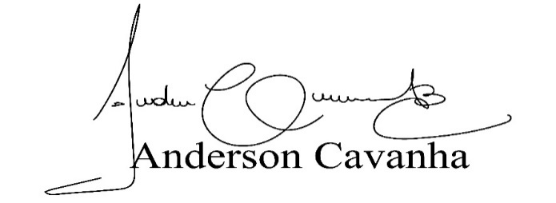
(Bruxão Cavanha – PL)
Vereador

